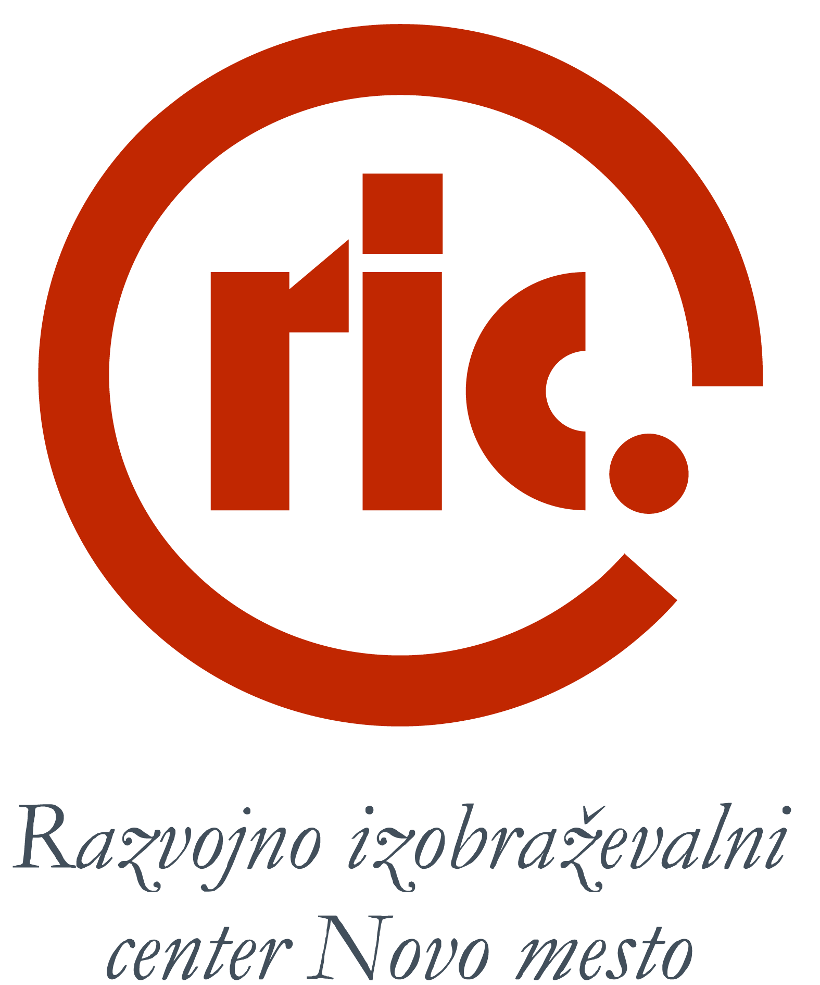

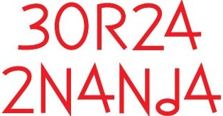

Borza znanja Novo mesto v okviru Tedna vseživljenjskega učenja prireja otvoritev slikarske razstave z naslovom Sprehod med cvetličnimi horizonti
in predstavitev članov Literarne sekcije Snovanja pri DU NM

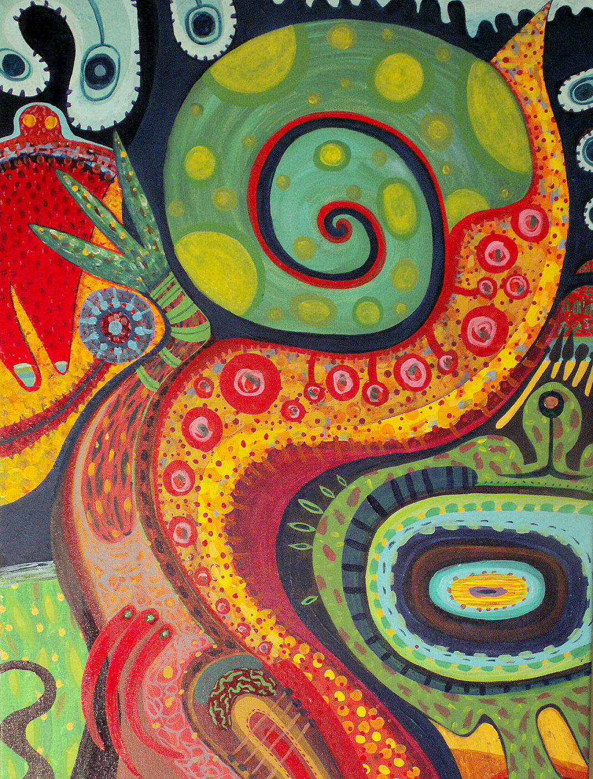
Tamara Rifelj, slikarka Jaz bi mojemu delu rekla kar abstraktni simbolizem. Za razliko od slikarstva, ki nam ponuja podobe realnega sveta in vidne vtise izbranih motivov z doslednim posnemanjem narave sama v obliki nesnovnih oblik govorim o tistem, kar ni mogoče vidno prikazati in logično razložiti. So svetovi, ki govorijo na drugačen način. Subtilen … Skozi barvo, ton, strukturo. Jezik žal ne premore besed s katerimi bi lahko jasno opisala to, kar se rojeva s pomočjo mojih rok. Najboljše je prepuščanje neuporabe uma, in sporočilo-vsebina slike se razkrije sama po sebi.
Rezka Povše, soustanoviteljica Snovanja Piše občutljivo, doživeto poezijo. Je zelo aktivna članica sekcije. Njene črtice in pesmi so bile objavljene v raznih glasilih: Družina, Delavska enotnost, Rast, Mentor … Seveda objavlja v zborniku Snovanja. Ima dve lastni zbirki, Govoreči kamni (1998), to so črtice in pesmi. Leta 2001 pa še zbirka anekdot, šal in smešnic iz življenja v Domu starejših občanov v NM pod naslovom Drobtinice.
Ivan Hrovatič - Janez Jenštovski, član Snovanja Pesmi je resneje začel pisati po letu 1985. Nekaj jih je bilo objavljenih v Dolenjskem listu in Suhokrajinskem zborniku, ter v Snovanjih 2003, 2004, 2005 in 2006- Leta 2001 je izdal samostojno pesniško zbirko Sledi prehojenih poti. Je pesnik sonetov, s tankim, izostrenim posluhom za rimo in ritmiko ter z izraženo skrbjo do narave.
Franc Umek, član Snovanja Rojen Pohorec, ki ga je ljubezen priklenila na Dolenjsko. V gimnazijskih letih je imel to srečo, da se je družil s pesnikom Jankom Glazerjem. Leta 1998 je izdal pesniški zvezek Odpri se, leta 1999 pa pesniško zbirko Tretji korak. Pesmi je objavil tudi v pesniških listih »Iz vode, iz sebe« ter zbornikih Enaindvajset, Odprimo srce in v vseh Snovanjih. Poleg tega v dveh zbornikih Univerze za tretje življenjsko obdobje v Domžalah.

Čajarna Krojač pri Kandijskem mostu, Novo mesto
Otvoritev: 22.11.2007 ob 19.30. Razstava bo na ogled 14 dni.

Več informacij lahko dobite na anita.jakse@ric-nm.si ali 07/393 45 53.

